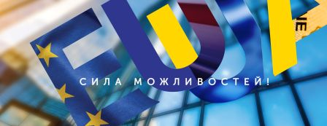

Про представників різних секторів суспільства, що репрезентують позитивний досвід культурних, наукових, освітніх та ділових зв’язків з Європейським Союзом, а також досвід участі у різноманітних проектах ЄС - Ви можете ознайомитись, переглянувши відео за посиланням: https://bit.ly/2JaCal4

